|  |
| --- |
| **Descripción de la arquitectura de solución** |

Describa la arquitectura de su solución, indique los elementos que la componen, y su funcionamiento. Mencione por qué la arquitectura de su solución es la más eficiente y adecuada para dar solución al reto (Máximo 3000 caracteres).

**Nota 1:** La arquitectura de solución hace referencia a la forma en que se organizan los elementos en el proceso de creación de un 'software', puede hacer referencia a los detalles o el diseño de implementación, la tecnología (por ejemplo, el uso de lenguajes de programación) o la infraestructura (instalación local, proveedor en la nube…).

____________________________________________________________________________________

____________________________________________________________________________________

____________________________________________________________________________________

____________________________________________________________________________________

____________________________________________________________________________________

____________________________________________________________________________________

____________________________________________________________________________________

____________________________________________________________________________________

____________________________________________________________________________________

____________________________________________________________________________________

____________________________________________________________________________________

____________________________________________________________________________________

____________________________________________________________________________________

____________________________________________________________________________________

____________________________________________________________________________________

____________________________________________________________________________________

____________________________________________________________________________________

____________________________________________________________________________________

____________________________________________________________________________________

____________________________________________________________________________________

____________________________________________________________________________________

____________________________________________________________________________________

____________________________________________________________________________________

____________________________________________________________________________________

____________________________________________________________________________________

|  |
| --- |
| **Diagrama de Arquitectura de la solución** |

El siguiente es un ejemplo de diagrama de arquitectura, que servirá de guía para elaborar el diseño del diagrama de su solución.

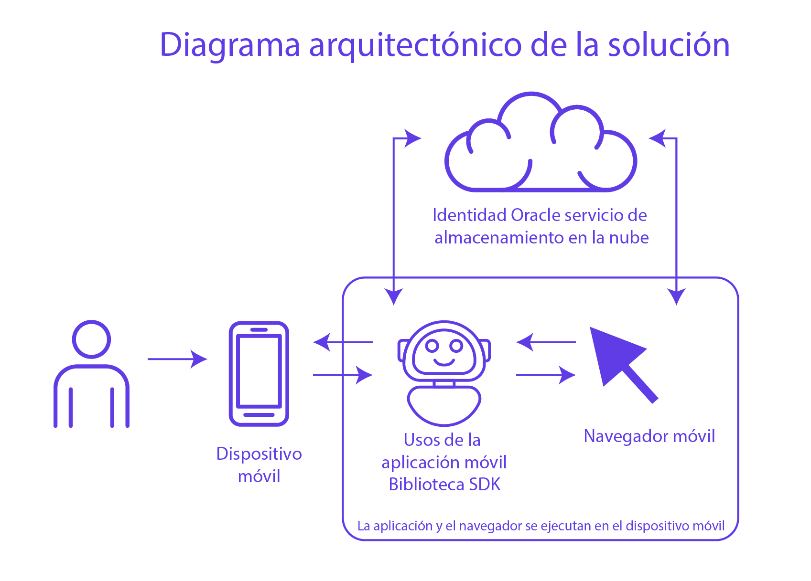

1. AWS Lambda

Para la elaboración de su diagrama de arquitectura podrá usar alguna de las siguientes herramientas

<https://googlecloudcheatsheet.withgoogle.com/architecturehttp>

<https://www.archimatetool.com/rchimatetool.com/>

<https://kalaidin.github.io/>

<https://lucid.app/users/login#/login>

**Ubique el Diagrama de Arquitectura de su solución en el siguiente espacio**

|  |
| --- |
| **Variables de análisis de la arquitectura de la solución** |

De las siguientes variables, seleccione aquellas con las que su solución cumple, y explique cómo y por qué. La argumentación expuesta en cada uno de los puntos debe ser clara y coherente de acuerdo con la arquitectura presentada.

**[ ]** **Independencia tecnológica**

Es la condición de los sistemas que, si bien importan recursos externos, en caso de fuerza mayor podrían prescindir de ellos sin afectar su propia estructura y funcionamiento.

__________________________________________________________________________________________________________________________________________________________________________________________________________________________________________________________________

**[ ]** **Escalabilidad**

Se entiende como la capacidad de adaptación y rendimiento de un sistema para dar respuesta a una necesidad de incremento de los factores de entrada de la solución. Arquitectura con capacidad de crecer de forma simple y eficiente.

__________________________________________________________________________________________________________________________________________________________________________________________________________________________________________________________________

**[ ]** **Seguridad informática**

Cualquier medida que impida la ejecución de operaciones no autorizadas sobre un sistema o red informática cuyos efectos puedan conllevar daños sobre la información, equipo o software. (Gómez, 2006).

__________________________________________________________________________________________________________________________________________________________________________________________________________________________________________________________________

**[ ]** **Seguridad de la información**

Reglas y técnicas que se apliquen para mantener la información segura. Debe garantizar la confidencialidad, la cual garantiza que la información sólo sea accesible para las personas autorizadas a tener acceso. Así mismo a integridad salvaguarda la exactitud y la exhaustividad de la información y los métodos de tratamiento. Norma ISO/IEC 27001

__________________________________________________________________________________________________________________________________________________________________________________________________________________________________________________________________

**[ ]** **Soporte, mantenimiento y actualización**

Acciones y recursos necesarios para garantizar soporte, mantenimiento y actualización post-implementación que permita la correcta operación del sistema en el tiempo.

__________________________________________________________________________________________________________________________________________________________________________________________________________________________________________________________________

**[ ] Software Opensource**

Es software cuyo código fuente está disponible públicamente para ser usado, modificado y distribuido libremente por cualquier persona, fomentando la colaboración y la transparencia.

__________________________________________________________________________________________________________________________________________________________________________________________________________________________________________________________________

**[ ] Elementos en la nube**

Son recursos digitales, como almacenamiento, aplicaciones o infraestructura, accesibles a través de internet, gestionados en servidores remotos en lugar de dispositivos locales.

__________________________________________________________________________________________________________________________________________________________________________________________________________________________________________________________________

**______________________________________**

**Firma representante legal y/o líder del equipo**

**C.C.**

**¡GRACIAS POR PARTICIPAR!**